今日动态
2024.9.13周五
记录人：姜娜
※一日活动篇
◎今日来园人数：26人，一人缺勤。
◎早点：鲜牛奶、鹌鹑蛋、腰果。
◎午餐：红薯饭、东坡肉、杭白菜豆皮、罗宋汤。
◎午点：小馄饨。
◎水果：苹果、冬枣。
姓名 | 自主签到 | 集体活动 | 午饭情况 | 午睡情况 | 午点情况 | 大便情况
高昀棋 | ☆ | ☆ | 没吃完 | ☆ | ☆
陈琬儿 | ☆ | ☆ | ☆ | ☆ | ☆
秦初曈 | ☆ | ☆ | ☆ | ☆ | ☆
曹钰欣 | ☆ | ☆ | ☆ | ☆ | ☆
余思纯 | ☆ | ☆ | ☆ | ☆ | ☆
张榕汐 | ☆ | ☆ | ☆ | ☆ | ☆ | 1
陆亦萱 | ☆ | ☆ | ☆ | ☆ | ☆
陈欣尹 | ☆ | ☆ | ☆ | 13:15后入睡 | ☆
陈诗羽 | ☆ | ☆ | ☆ | ☆ | ☆
张子瑶 | ☆ | ☆ | ☆ | ☆ | ☆
陈佳奕 | ☆ | ☆ | ☆ | ☆ | ☆
蒋芊冉 | ☆ | ☆ | ☆ | ☆ | ☆
朱舒窈 | ☆ | ☆ | ☆ | ☆ | ☆
陈舒然 | ☆ | ☆ | ☆ | ☆ | ☆
秦昊吕 | ☆ | ☆ | ☆ | ☆ | ☆
刘一航 | ☆ | ☆ | ☆ | ☆ | ☆
万靖炘 | ☆ | ☆ | ☆ | ☆ | ☆
巢惟燚 | ☆ | ☆ | ☆ | ☆ | ☆
陆奕果 | ☆ | ☆ | 没吃完 | ☆ | ☆ | 1
沈梓诺 | ☆ | ☆ | ☆ | ☆ | ☆
陈杭昱 | ☆ | ☆ | ☆ | ☆ | ☆
蒋一帆 | ☆ | ☆ | ☆ | ☆ | ☆
陈宥和 | ☆ | ☆ | ☆ | ☆ | ☆
郭云溪 | ☆ | ☆ | 没吃完 | 13:15后入睡 | 没吃完
吕泰麟 | ☆ | ☆ | ☆ | ☆ | ☆
傅逸轩 | ☆ | ☆ | ☆ | ☆ | ☆
詹俊辉 | ☆ | ☆ | ☆ | ☆ | ☆
自主签到：能找到自己的学号，根据图卡自主搭建签到☆
集体活动：能够中集体活动中认真倾听，积极举手发言。☆
午饭情况：能够独立把饭菜吃完☆
午睡情况：能够在13:15前入睡☆
午点情况：能够独立把午点吃完☆

※区域游戏篇
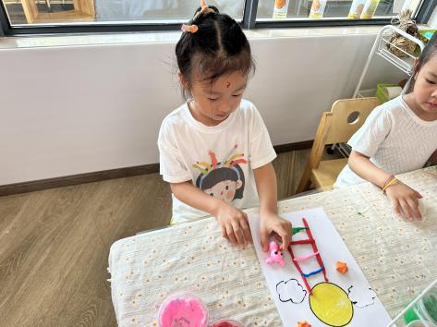 | 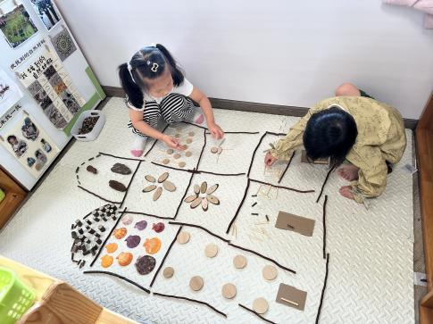
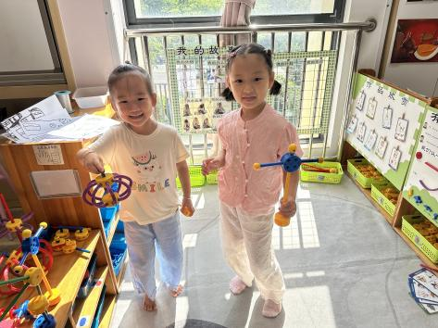 | 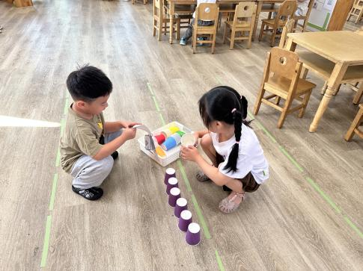
在自然材料区，两位小朋友在用自然材料拼搭楼房；
在美工区，一位小朋友在完成创意美术作品；
在万能工匠区，一位小朋友在拼灯笼，一位小朋友在拼运动小人；
在益智区，两位小朋友在玩纸杯叠叠乐。

※集体游戏篇
数学：小兔逛超市
这是一节感知数量的数学活动。数数是通过某种方法或途径计算详细的数字，为较普通的一种数学行为。本次活动主要引导幼儿运用多种数数方法点数超市中物品的数量，然后画上相应的点，从而感知数量物与点之间的关系，进一步巩固6以内的数量。

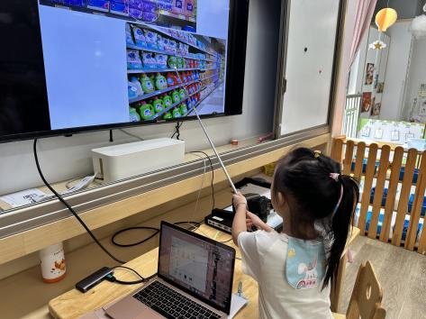 | 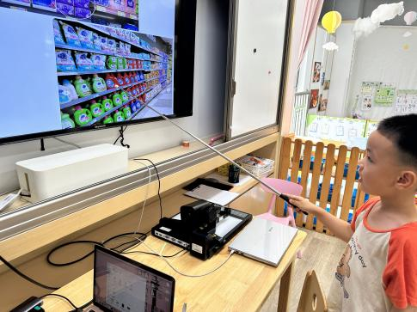
活动中蒋一帆、高昀棋、陆亦萱、张榕汐、曹钰欣、陈佳奕、余思纯、陈欣尹、万靖炘小朋友能运用多种方法点数6以内的实物，并说出总数，还能用圆点表示6以内物体的数量。

